CUBIERTA PARA TERRAZA CON LAMAS ORIENTABLES Y RETRÁCTILES

Fabricante
RENSON Outdoor nv, Polydore Rensonstraat 8, 9770 Kruisem – Bélgica
Tel. +32(0)56 30 30 00, info@renson.be, www.renson-outdoor.com

Descripción
Skye® es una cubierta para terraza compuesta por un techo de protección solar, equipada con un sistema de lamas orientables de aluminio extruido orientables y retráctiles, la estructura puede ser soportada por una, dos o cuatro columnas dependiendo del tipo de instalación. La estructura puede ser instalada como una estructura independiente o anclada a fachada.

Dimensiones
Lado Span: Mínimo 1800 mm
Máximo 4500 mm
Lado Pivot: Mínimo 3250 mm
Máximo 6200 mm
Altura de paso: Máximo 2800 mm
Altura total: Altura de paso + 260 mm
Altura total con las lamas orientables en posición vertical: Altura de paso + 260 mm + 95 mm
Información:
El “Lado Span” corresponde a la longitud de las lamas de aluminio
El “Lado Pivot” es el lado en el que las lamas giran (eje o pivote)

Composición del sistema

Marco:
- Marco perimetral resistente fabricado con perfiles de aluminio extruido
- Altura del marco: 260 mm
- Anchura del perfil Span: 150 mm
- Anchura del perfil: 330 mm
- Inclinación: 0°

Lamas de aluminio:
- Lamas de protección solar fabricadas en aluminio extruido
- Lamas con doble pared para soportar grandes cargas de nieve
- Rotación de las lamas hasta 135°
- Cara inferior: completamente plana
- Cara superior: bordes claramente definidos + canalón de drenaje de agua
- Bordes laterales equipados con un perfil en “L” para evitar que el agua fluya en dirección opuesta al drenaje
- Su diseño exclusivo asegura la canalización del agua cuando las lamas están cerradas y al girar las lamas después de una lluvia, sin caer debajo de la estructura
- Instalación de las lamas
  - Montaje en los lados pivot utilizando ejes de acero inoxidable
  - Ligera inclinación de las lamas para un óptimo drenaje del agua

Columnas:
- La instalación utiliza 1, 2 o 4 columnas, dependiendo del tipo de instalación
- Dimensiones: 150 x 150 mm
- Consisten en una perfil central en forma de cruz, acabadas con perfiles en “L” que pueden ser acoplados según el diseño a medida, utilizando los espacios disponibles como guías laterales, iluminación en columna o para puertas de acceso deslizables.

Bases de montaje:
3 tipos de base:
- Base visible con una platina de anclaje
- Base de montaje invisible
- Base de montaje para cementar

Motorisation:
- 4 in-line 24 V DC motors with planetary transmission
- RTS/IO
- Funcionamiento
  - Rotación de las lamas: engranaje helicoidal
  - Retráctil/apertura del techo: Husillos sincronizados con carro y sistema de cadena Deslizamiento paralelo uniforme y garantizado
- Ubicación:
  - Los motores están integrados de forma oculta en el lado pivot

Drenaje del agua:
- Drenaje integrado: el agua procedente de las lamas y de los canalones integrados de forma invisible se evacua a través de cada columna en un lado del Span.
- En las columnas de un lado del Span se integran canalones de drenaje.
- En la base de montaje moldeada, el canalón de drenaje se puede conectar a un depósito de agua de lluvia.

Color:
Todos los perfiles visibles de aluminio son lacados en el color de su elección en color RAL texturado (60-80 micras)

Montaje:
Todos los elementos de montaje son fabricados en acero inoxidable

Cableado y alimentación eléctrica:
Los cables eléctricos están completamente integrados e invisibles en el interior de los perfiles de la pérgola

Información técnica:

Carga máxima de nieve:
Consulte la tabla, según dimensiones
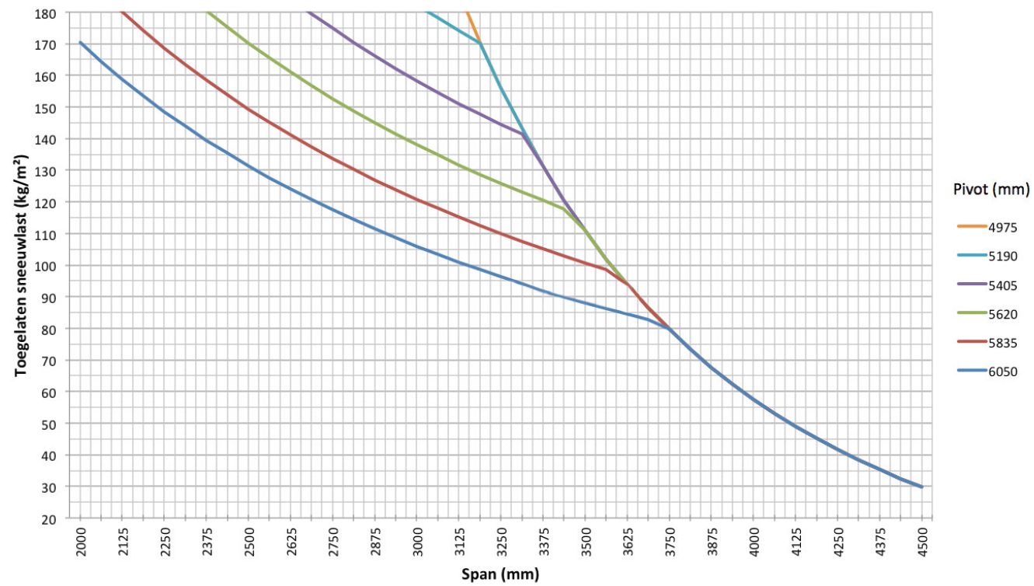

Velocidad de viento máxima para controlar/operar las lamas:
50 km por hora

Resistencia al viento hasta:
120 km por hora (con las lamas cerradas)
Drenaje de agua y caudal de lluvia:
La cubierta para terraza puede soportar una tasa de precipitación que corresponde a un chubasco con una intensidad de 150 l/m².h, con una duración máxima de 7 minutos. Este tipo de lluvia se produce de media una vez cada 10 años(Cf. Estadistica de lluvia de Belgica: normativa NBN B 52-011)

Garantía
- 10 años de garantía del producto sobre la estructura, previa registro (cubre todos los defectos que puedan producirse durante un uso doméstico normal y con un mantenimiento regular) (garantía estándar: 5 años)
- 10 años de garantía sobre el recubrimiento, el color y el brillo de los perfiles de aluminio, previa registro (garantía estándar: 5 años)
- 5 años de garantía para los motores Somfy y Renson
- 5 años de garantía para los mandos y sensores Somfy
- 2 años de garantía para los componentes eléctricos (calefacción, altavoces, iluminación, etc)
- 2 años de garantía para el sensor de lluvia
- 5 años de garantía para los complementos laterales (Loggias, paneles de vidrio deslizantes, paneles fijos, cortinas exteriores)
- 5 años de garantía sobre la tecnología Fixscreen: la cremallera permanece en la guía lateral + unión óptima de la cremallera
- 5 años de garantía para los tejidos de fibra de vidrio, poliéster y acrílico

Opciones

Iluminación LED:
Iluminación LED integrada en un perfil colocado a lo largo de toda la parte interior del marco equipada con iluminación dirigida hacia arriba y / o hacia abajo

Colomno LED (No disponible para pedido pendiente) - Iluminación LED integrada en las columnas
- Luz blanca cálida: 550-680 lm/m (120 LED/m)
- Luz blanca pura: 550-680 lm/m (120 LED/m)

UpDown LED - Iluminación LED integrada en el interior del marco
El LED Up/Down ofrece iluminación ascendente y/o descendente, para una iluminación ambiental indirecta o directa
- Up
- Luz blanca cálida: 550-680 lm/m (120 LED/m)
- Luz blanca pura: 550 – 680 lm/m (120 LED/m)
- RGB: 570 – 700 lm/m (60 LED/m)
- Down:
- Luz blanca cálida: 550-680 lm/m (120 LED/m)
- Luz blanca pura: 550 – 680 lm/m (120 LED/m)

Paneles correderos Loggia:
- Paneles correderos Loggia compuestos de marco de aluminio lacado 40 x 40, 40 x 55 or 40 x 70 mm, dependiendo de la altura de paso El lateral de 40 mm siempre es la cara visible
- El marco está relleno de:
  - Lamas fijas de aluminio
  - Lamas orientables de aluminio
  - Lamas fijas de madera de cedro
  - Lamas orientables de madera de cedro
  - Tejido de fibra de vidrio
- Los paneles correderos están suspendidos en carriles de aluminio y guiados por un carril inferior de aluminio
- Funcionamiento manual
- El sistema puede adaptarse a diferencias de alturas de 5 cm, utilizando guía inferior flexible

Fixscreens, estores integrados:
- Es posible integrar estores con tejido de protección solar en las pérgolas con una altura de paso ≤ 2,8 m
- Los marcos de la pérgola funcionan como cajón del estor de protección solar
- Las guías laterales son fabricadas con aluminio extruido compuestos por 3 piezas
- La forma escalonada en ambos componentes permite atornillar los canales laterales fácilmente y de la manera adecuada a las columnas

Paneles de Vidrio deslizante:
- Es posible integrar paneles deslizantes de vidrio en cubiertas de terrazas con una altura de paso de hasta 2600 mm, siempre que se utilicen pies de montaje reforzados en los postes adyacentes
- Los perfiles son fabricados con aluminio extruido lacados
- Funcionamiento manual
- Los paneles deslizantes de vidrio están soportados en la parte inferior por un riel de aluminio extruido que está terminado con un canal de guía resistente a la corrosión
- Vidrio de seguridad de 10 mm

Beam heat & sound
Solo posible en span, no en pivot.

Beam:

- La cubierta de terraza puede equiparse con un módulo Beam. Se trata de una carcasa de aluminio que puede equiparse con elementos de calefacción (Heat) y altavoces (Sound).
- Montable en el interior de los perfiles del marco en el lado Span.
- El módulo se puede ajustar de forma continua en un ángulo de 30°.

Heat:

- Elemento calefactor por radiación térmica integrado en el módulo Beam.
- Elemento calefactor con acabado en placa cerámica negra plana.
- Potencia: 2400 W/Heat, intensidad de corriente: 12 A/Heat, IP65.
- Control RTS o IO (mismo mando a distancia que las lamas).

Sound:

- Altavoces marinos de 4 ohmios, IP65, 2 altavoces integrados en el módulo Beam.
- Potencia máxima: 120 W, respuesta en frecuencia: 90 Hz – 22 kHz.
- Placa frontal de aluminio anodizado negro.
- Se puede conectar a un amplificador/radio mediante los cables de audio incluidos, o bien mediante un amplificador integrado para funcionamiento autónomo y control a través de un smartphone o tableta (incluye Bluetooth).
- Dimensiones (An x Al): 180 x 180 mm.

Kit Sensor de lluvia:
- Composición: Sensor de lluvia, componentes de montaje y accesorios
- Acción:
  - Cierra las lamas automáticamente cuando llueve
  - Gira las lamas a la posición predefinida de nieve al momento de presentarse Lluvia con temperaturas de congelación
- Está montado en una ligera inclinación y tiene un pequeño elemento de potencia de calentamiento para un mejor secado del sensor

Viento, nieve, heladas:
Ajustable a través de la aplicación. Los datos meteorológicos se obtienen por Internet.

Normativas
Este producto es fabricado, cumple y ha sido probado según la normativa: EN 13561

